BỘ GIÁO DỤC VÀ ĐÀO TẠO  ĐỀ THI THAM KHẢO | KỲ THI TỐT NGHIỆP TRUNG HỌC PHỔ THÔNG NĂM 2023  Bài thi: KHOA HỌC XÃ HỘI  Môn thi thành phần: ĐỊA LÍ  Thời gian làm bài: 50 phút, không kể thời gian phát đề
Họ, tên thí sinh:…………………………………………………
Số báo danh: ……………………………………………………

Câu 41. Cho bảng số liệu:
TÔNG DỰ TRỮ QUỐC TẾ CỦA MỘT SỐ QUỐC GIA NĂM 2015 VÀ NǍM 2020
( Đơn vị: Triệu đô la Mỹ)
Năm | Lào | Thái Lan | Việt Nam | In-đô-nê-xi-a
2015 | 1043 | 151266 | 28250 | 103268
2020 | 1393 | 248743 | 94834 | 131139

(Nguồn: Niên giám thống kê Việt Nam 2021, NXB Thống kê, 2022)
Theo bảng số liệu, nhận xét nào sau đây đúng khi so sánh tổng dự trũ̃ quốc tế của một số quốc gia năm 2020 với năm 2015?
A. Việt Nam tăng chậm hơn In-đô-nê-xi-a.
B. Thái Lan tăng chậm hơn Việt Nam.
C. In-đô-nê-xi-a tăng nhanh hơn Lào.
D. Lào tăng nhanh hơn Thái Lan.
Câu 42. Căn cứ vào Atlat Địa lí Việt Nam trang Khí hậu, cho biết trong các trạm khí tượng sau đây,
trạm nào có nhiệt độ tháng XII cao nhât?
A. Sa Pa. B. Lạng Sơn. C. Cần Thơ. D. Điện Biên Phủ.
Câu 43. Căn cứ vào Atlat Địa lí Việt Nam trang Các ngành công nghiệp trọng điểm, cho biết nhà máy
nhiệt điện nào có công suất lớn nhất trong các nhà máy sau đây?
A. Ninh Bình. B. $Na$ Dương. C. Uông Bí. D. Phả Lại.
Câu 44. Than đá là sản phẩm của ngành công nghiệp
A. hóa chất. B. cơ khí. C. năng lượng. D. luyện kim.
Câu 45. Cho biểu đồ:
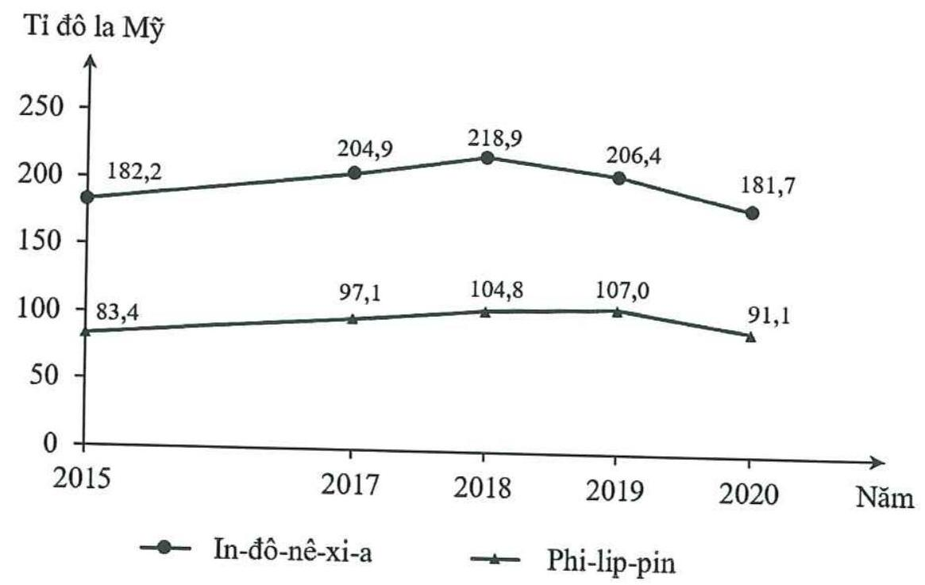
TRỊ GIÁ XUÂT KHÂU HÀNG HÓA VÀ DỊCH VỤ CỦA IN-ĐÔ-NÊ-XI-A VÀ PHI-LIP-PIN GIAI ĐOẠN 2015 - 2020
(Số liệu theo Niên giám thống kê Việt Nam 2021, NXB Thống kê, 2022)
Theo biểu đồ, nhận xét nào sau đây đúng về thay đổi trị giá xuất khẩu hàng hóa và dịch vụ năm 2020 so với năm 2015 của In-đô-nê-xi-a và Phi-lip-pin?
A. Phi-lip-pin tăng ít hơn In-đô-nê-xi-a.
B. In-đô-nê-xi-a tăng gấp hai lần Phi-lip-pin.
C. Phi-lip-pin tăng chậm hơn In-đô-nê-xi-a.
D. In-đô-nê-xi-a giảm và Phi-lip-pin tăng.
Câu 46. Căn cứ vào Atlat Địa lí Việt Nam trang Kinh tế chung, cho biết khu kinh tế ven biển nào sau đây thuộc Đồng bằng sông Cửu Long?
A. Vân Phong. B. Dung Quất. C. Nhơn Hội. D. Năm Căn.
Câu 47. Căn cứ vào Atlat Địa lí Việt Nam trang Vùng Đông Nam Bộ, Vùng Đồng bằng sông Cửu Long, cho biết tỉnh nào sau đây có củ̉a sông đổ ra biển?
A. Đồng Tháp. B. Trà Vinh. C. Hậu Giang. D. An Giang.
Câu 48. Căn cứ vào Atlat Địa lí Việt Nam trang Các hệ thống sông, cho biết sông nào sau đây đổ ra Biển Đông qua cửa Tùng?
A. Sông Bến Hải. B. Sông Thu Bồn. C. Sông Ba. D. Sông Gianh.
Câu 49. Công nghiệp của nước ta hiện nay
A. chỉ có ở ven biển. B. phân bố nhiều nơi.
C. tập trung ở núi cao. D. ít loại sản phẩm.
Câu 50. Cây công nghiệp hàng năm được phát triển ở Đông Nam Bộ là
A. đậu tương. B. đay. C. lúa gạo. D. cói.
Câu 51. Căn cứ vào Atlat Địa lí Việt Nam trang Vùng Duyên Hải Nam Trung Bộ, Vùng Tây Nguyên,
cho biết hồ nào sau đây thuộc Tây Nguyên?
A. Biển Lạc. B. Hồ Phú Ninh. C. Biển Hồ. D. Hồ Sông Hinh.
Câu 52. Căn cứ vào Atlat Địa lí Việt Nam trang Vùng Bắc Trung Bộ, cho biết khu kinh tế cửa khẩu nào sau đây thuộc tỉnh Quảng Bình?
A. Cha Lo. B. A Đớt. C. Cầu Treo. D. Lao Bảo.
Câu 53. Căn cứ vào Atlat Địa lí Việt Nam trang Giao thông, cho biết đường số 25 đi qua địa điểm nào
sau đây?
A. Di Linh. B. Gia Nghĩa. C. Đà Lạt. D. A Yun Pa.
Câu 54. Căn cứ vào Atlat Địa lí Việt Nam trang Du lịch, cho biết điểm du lịch nào sau đây nằm ở ven bờ
vịnh Bắc Bô?
A. Chùa Hương. B. Bát Tràng. C. Trà Cổ. D. Phủ Giầy.
Câu 55. Căn cứ vào Atlat Địa lí Việt Nam trang Vùng Trung du và miền núi Bắc Bộ, Vùng đồng bằng sông Hồng, cho biết địa điểm nào sau đây có quặng đồng?
A. Cẩm Phả. B. Sơn Động. C. Na Dương. D. Tốc Tát.
Câu 56. Căn cứ vào Atlat Địa lí Việt Nam trang Công nghiệp chung, cho biết trung tâm công nghiệp nào
sau đây có nhiều ngành nhất?
A. Hải Phòng. B. Bỉm Sơn. C. Nam Định. D. Cẩm Phả.
Câu 57. Căn cứ vào Atlat Địa lí Việt Nam trang Dân số, cho biết đô thị nào sau đây thuộc tỉnh Bình Phước?
A. A Yun $Pa$. B. Đồng Xoài. C. Bảo Lộc. D. Gia Nghĩa.
Câu 58. Căn cứ vào Atlat Địa lí Việt Nam trang Hành chính, cho biết tỉnh nào sau đây giáp với tỉnh
Thanh Hóa?
A. Quảng Trị. B. Quảng Bình. C. Nghệ An. D. Hà Tînh.
Câu 59. Căn cứ vào Atlat Địa lí Việt Nam trang Các miền tự nhiên, cho biết núi nào sau đây có đỉnh
cao nhât?
A. Pu Si Lung. B. Kiều Liêu Ti. C. Tây Côn Lĩnh. D. Pu Tha Ca.
Câu 60. Biện pháp bảo vệ đất trồng ở miền núi nước ta là
A. tăng du canh. B. xây hồ thủy điện. C. khai thác rừng. D. chống xói mòn.
Câu 61. Vào mùa mưa bão ở khu vực đồng bằng nước ta thường xảy ra
A. lũ quét. B. cháy rừng. C. hạn mặn. D. ngập lụt.
Câu 62. Căn cứ vào Atlat Địa lí Việt Nam trang Nông nghiệp, cho biết tỉnh nào có sản lượng lúa
lớn nhất trong các tỉnh sau đây?
A. Lâm Đồng. B. Kiên Giang. C. Bình Phước. D. Đắk Nông.
Câu 63. Sản xuất cây hàng năm ở nước ta hiện nay
A. được thúc đẩy theo hướng hàng hóa.
B. tập trung phần lớn ở khu vực đồi núi.
C. chỉ dùng làm thức ăn để chăn nuôi.
D. hoàn toàn tập trung cho cây lúa gạo.
Câu 64. Thuận lợi chủ yếu về tự nhiên của nước ta để phát triển khai thác hải sản là
A. diện tích rừng ngập mặn rộng lớn. B. biển có nhiều tài nguyên sinh vật.
C. có các cửa sông rộng dọc bờ biển. D. có nơi trú ẩn tàu cá ở ven các đảo.
Câu 65. Hướng chuyển dịch công nghiệp chế biến của nước ta hiện nay là
A. hoàn toàn dành cho việc xuất khẩu.
B. phân bố rất đồng đều giữa các vùng.
C. tăng tỉ trọng sản phẩm có giá trị cao.
D. giảm tối đa sở hữu ngoài Nhà nước.
Câu 66. Lao động trong nông nghiệp ở nước ta hiện nay
A. tập trung nhiều nhất ở vùng núi. B. trình độ đang dần được nâng lên.
C. hầu hết đều gia nhập hợp tác xã. D. phần lớn làm ở ngành chăn nuôi.
Câu 67. Các quần đảo của nước ta
A. đều có các loại khoáng sản quý. B. có tiềm năng khai thác thủy sản.
C. có dân cư tập trung rất đông đúc. D. phát triển mạnh nghề làm muối.
Câu 68. Vị trí nước ta ở
A. phía bắc chí tuyến bán cầu Bắc. B. phía đông của Thái Bình Dương.
C. phía tây bán đảo Đông Dương. D. trong khu vực gió mùa châu Á.
Câu 69. Các thành phố ở nước ta hiện nay
A. phân bố đều trong cả nước. B. chỉ có lao động công nghiệp.
C. rất hiện đại về cơ sở hạ tầng. D. có ngành dịch vụ phát triển.
Câu 70. Mạng lưới đường ống của nước ta
A. chỉ phân bố tập trung ở ven biển. B. đi qua hầu hết trung tâm kinh tế.
C. đã hội nhập vào tuyến xuyên Á. D. phát triển gắn với ngành dầu khí.
Câu 71. Ý nghĩa chủ yếu của phát triển du lịch ở Trung du và miền núi Bắc Bộ là
A. tăng giá trị tài nguyên, thay đổi phân bố sản xuất, đa dạng hóa kinh tế.
B. đẩy mạnh thay đổi cơ cấu kinh tế, tăng hội nhập, nâng vị thế của vùng.
C. khai thác thế mạnh, tạo ra cảnh quan văn hóa mới, giải quyết việc làm.
D. phát huy tiềm năng, tăng thu nhập vùng, nâng cao đời sống nhân dân.
Câu 72. Kim ngạch xuất khẩu hàng công nghiệp chế biến của nước ta hiện nay tăng chủ yếu do
$$\begin{matrix} \text{A.}\text{ hội nhập quốc tế rộng, cơ cấu đa dạng. } & \text{B.}\text{ thúc đầy sản xuât, hàng hóa phong phú }\end{matrix}$$ A. nhiều khu công nghiệp, đổi mới kĩ thuật.
B. thúc đẩy sản xuất, hàng hóa phong phú.
C. kinh tế phát triển, có đầu tư nước ngoài.
Câu 73. Cho biểu đồ về sản lượng các vụ lúa của nước ta năm 2015 và năm 2020 :
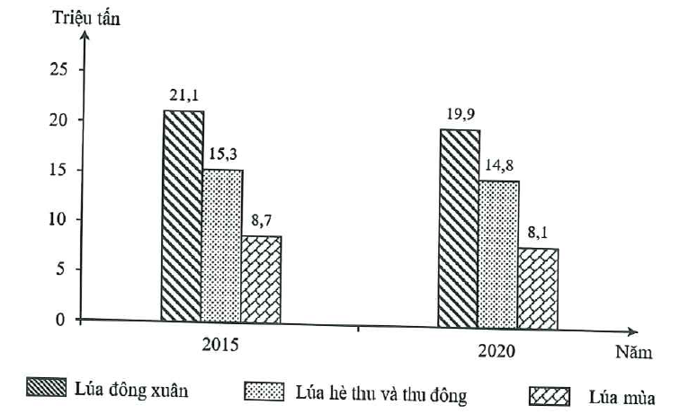
(Số liệu theo Niên giám thống kê Việt Nam 2021, NXB Thống kê, 2022)
Biểu đồ thể hiện nội dung nào sau đây?
A. Chuyển dịch cơ cấu sản lượng. B. Quy mô sản lượng.
C. Tốc độ tăng sản lượng. D. Quy mô và cơ cấu sản lượng.
Câu 74. Biện pháp chủ yếu để tăng diện tích rừng phòng hộ ở Tây Nguyên là
A. tăng cường nuôi dưỡng, trồng rừng mới. B. khai thác hợp lí, phòng chống cháy rừng.
C. giao đất, giao rừng cho dân, bảo vệ rừng. D. ngăn chặn nạn phá rừng, đốt cây làm râ̂y.
Câu 75. Ý nghĩa chủ yếu của khu kinh tế ven biển ở Duyên hải Nam Trung Bộ là
A. tạo ra nhiều việc làm, phát huy thế mạnh. B. tạo nhiều hàng hóa, thu hút nguồn đầu tư.
C. thay đổi việc sản xuất, đa dạng sản phẩm. D. mở rộng phân bố, tăng sự liên kết kinh tế.
Câu 76. Các khó khăn chủ yếu về tự nhiên tác động đến sản xuất nông nghiệp ở Đồng bằng sông Cửu Long hiện nay là
A. bờ sông sạt lở, lũ thất thường, ít phù sa bồi đắp.
B. mùa khô rô rệt, đất phèn rộng, hạn mặn nhiều.
C. hạn hán, xâm nhập mặn rộng, thiếu nước ngọt.
D. nước biển dâng, sạt lở bờ biển, bề mặt sụt lún.
Câu 77. Hướng phát triển nông nghiệp chủ yếu ở Đồng bằng sông Hồng là
A. đa dạng hóa, gắn truyền thống với hiện đại. B. hiện đại hóa, gắn với chế biến và dịch vụ.
C. cơ giới hóa, tăng cường liên kết trong vùng. D. sử dụng công nghệ mới, đẩy mạnh tiêu thụ.
Câu 78. Giải pháp chủ yếu để khai thác thế mạnh về trồng trọt ở vùng đồi Bắc Trung Bộ là
A. phát triển cây hàng năm, sản xuất hộ gia đình, mở rộng thị trường.
B. chuyên canh các cây lâu năm, sản xuất trang trại, gắn với chế biến.
C. tăng chuyên canh lúa, thu hút đầu tư, đẩy mạnh sản xuất trang trại.
D. thúc đẩy sản xuất hợp tác xã, dùng giống tốt, áp dụng kĩ thuật mới.
Câu 79. Vùng khí hậu Nam Bộ có nhiệt độ trung bình năm cao hơn vùng khí hậu Đông Bắc Bộ chủ yếu do
A. gió mùa Tây Nam ảnh hưởng mạnh, đồng bằng rộng, có các vùng trũng.
B. bờ biển dài, nằm xa chí tuyến, chịu tác động của Tín phong bán cầu Bắc.
C. chịu tác động của gió tây nam, không có mùa đông lạnh, vùng biển rộng.
D. địa hình thấp, không chịu tác động của gió mùa Đông Bắc, gần xích đạo.
Câu 80. Cho bảng số liệu:
TRI GIÁ MỘT SỐ MẶT HÀNG NHẬP KHẨU CỦA NƯỚC TA GIAI ĐOẠN 2015 – 2020
(Đơn vị: Triệu đô la Mỹ)
Năm | 2015 | 2018 | 2019 | 2020
Sắt, thép | 7491,7 | 9901,6 | 9506,2 | 8067,0
Than đá | 547,5 | 2555,0 | 3788,8 | 3777,7
(Niên giám thống kê Việt Nam 2021, NXB Thống kê, 2022)
Theo bảng số liệu, để thể hiện tốc độ tăng trưởng giá trị một số mặt hàng nhập khẩu của nước ta giai đoạn 2015 - 2020, dạng biểu đồ nào sau đây là thích hợp nhất?
A. Miền. B. Tròn. C. Đường. D. Cột.

------ HẾT ------
ĐÁP ÁN
41 | C | 51 | C | 61 | D | 71 | D
42 | C | 52 | A | 62 | B | 72 | A
43 | D | 53 | D | 63 | A | 73 | C
44 | C | 54 | C | 64 | C | 74 | A
45 | D | 55 | B | 65 | B | 75 | C
46 | D | 56 | A | 66 | C | 76 | C
47 | B | 57 | B | 67 | B | 77 | C
48 | A | 58 | C | 68 | D | 78 | B
49 | B | 59 | A | 69 | D | 79 | D
50 | A | 60 | D | 70 | D | 80 | C

